**User Acceptance Test – Kassenfunktion**

Ziel des Tests:  
Sie sollten innerhalb von 5 Minuten einen Termin anlegen/bearbeiten/löschen und einen Verkauf abschließen können.

Einführung:

1. Bitte loggen Sie sich als Administrator ein. **Benutzername**: admin**, Passwort**: topsecret.

Klicken Sie anschließend auf **Einloggen.**

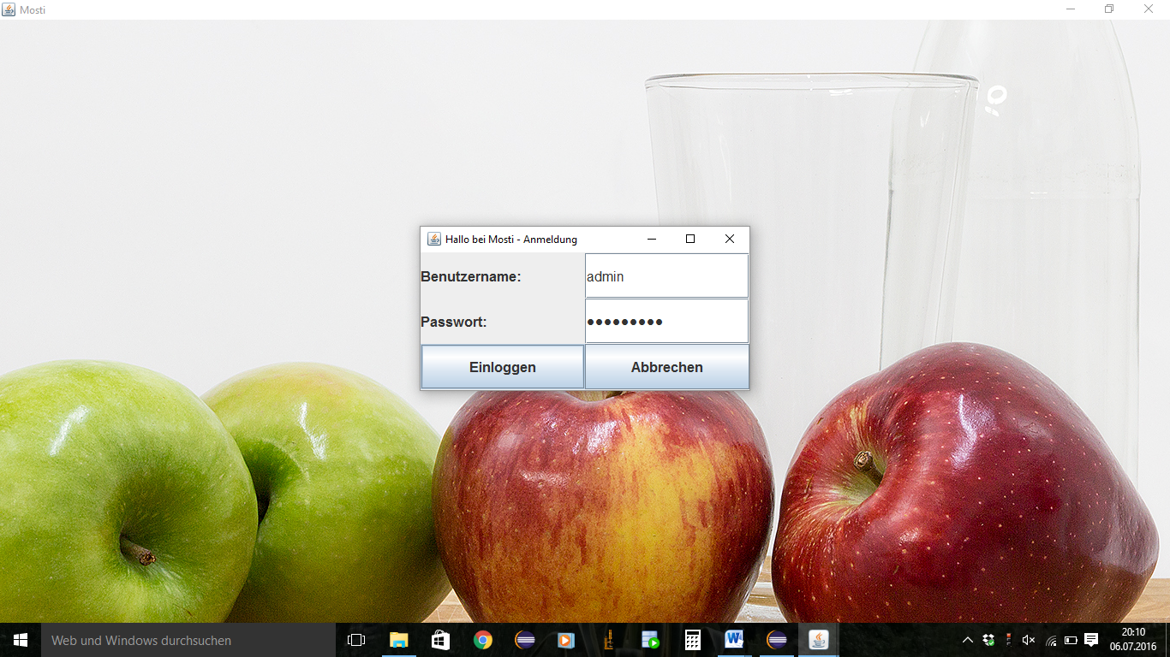

1. Klicken Sie auf den **Kassen-Button (Kasse)** und es öffnet sich die Tagesaktuelle Terminübersicht.

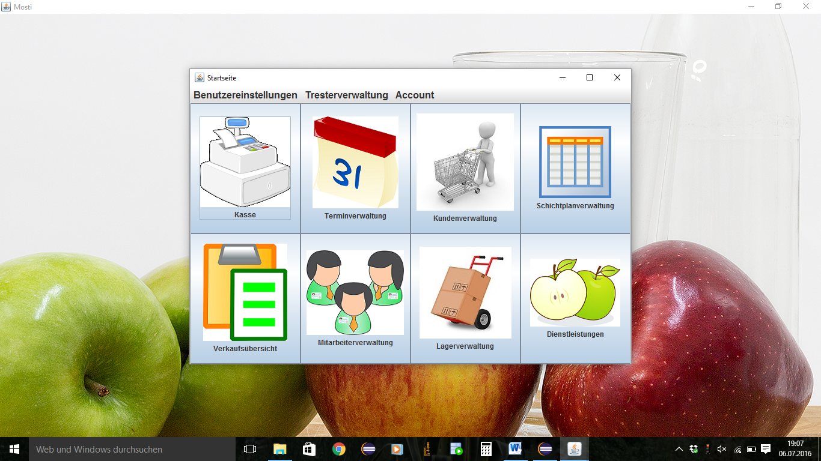

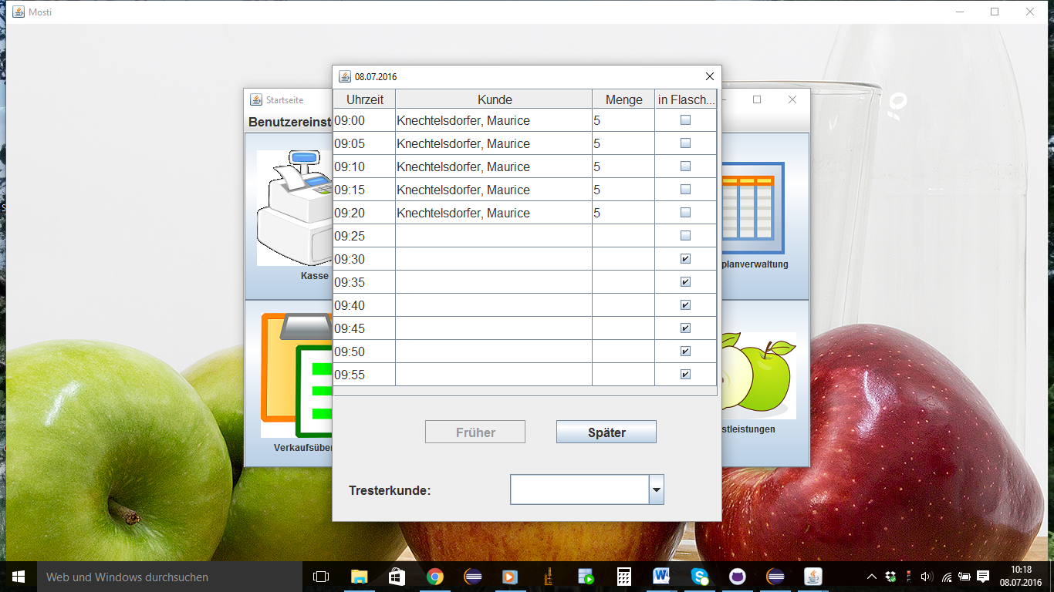

1. Wählen Sie den Kunden aus, den Sie abrechnen möchten. Machen Sie einen Doppelklick auf den Kunden. Es öffnet sich eine Einkaufsübersicht, in der Sie die verschiedenen Produktmengen, welche der Kunde von Ihnen in Anspruch genommen hat, eingeben können.

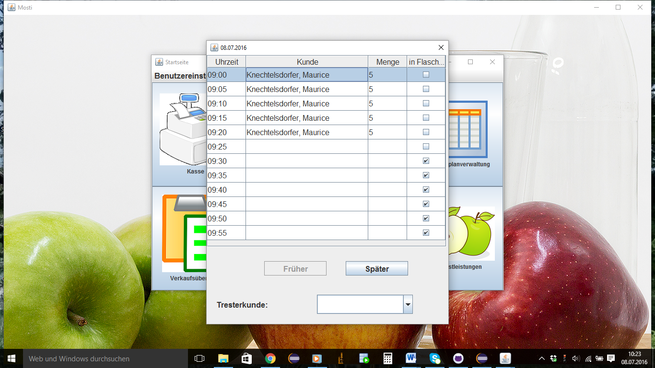

**Doppelklick**

**auf gewünschten**

**Kunden**

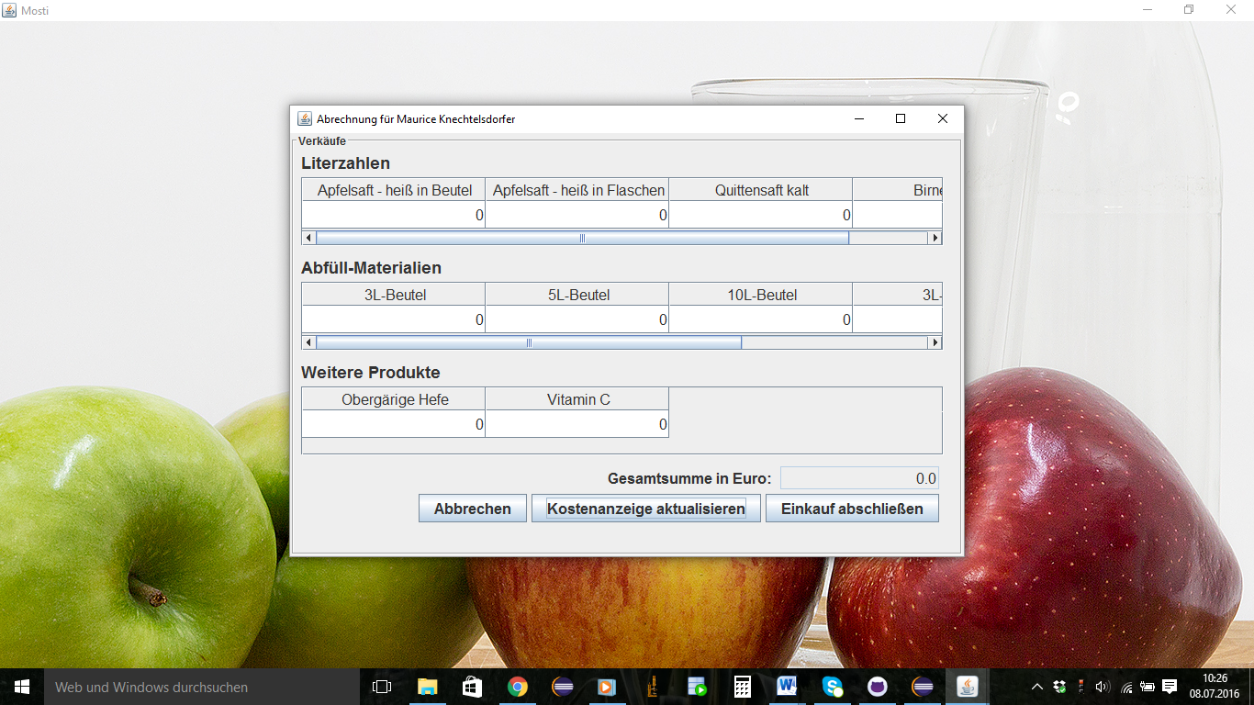

1. Geben Sie nun die einzelnen Produktmengen ein. Mit **Kostenanzeige aktualisieren** wird die Gesamtsumme neu berechnet.

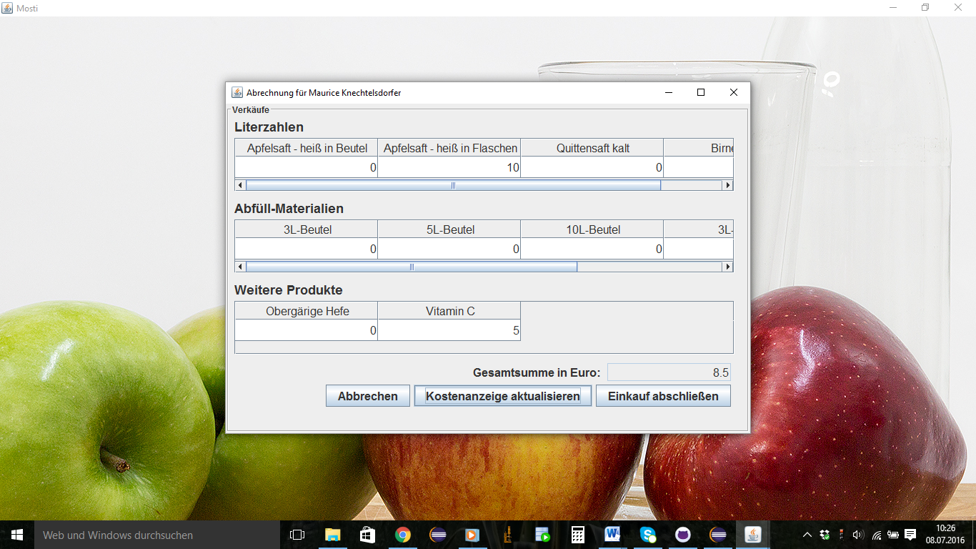

1. Damit Sie den Einkauf abschließen können, klicken Sie auf **Einkauf abschließen**. Sie erhalten eine Liste (Art Einkaufszettel für den Kunden) mit den ausgewählten Produkten.

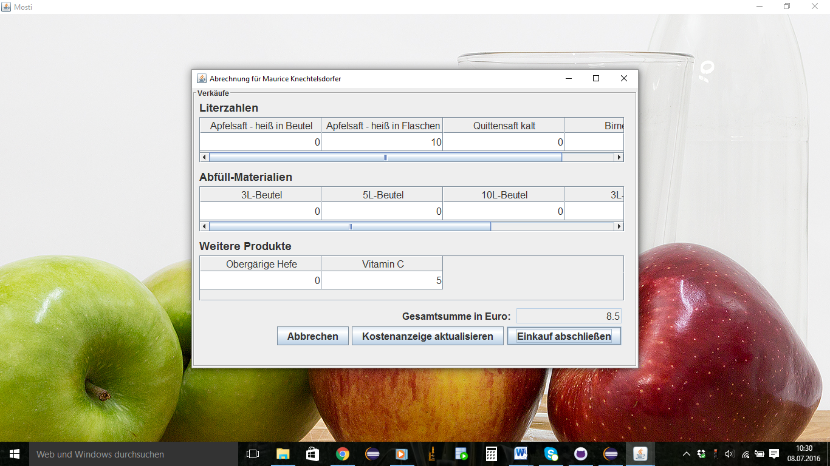

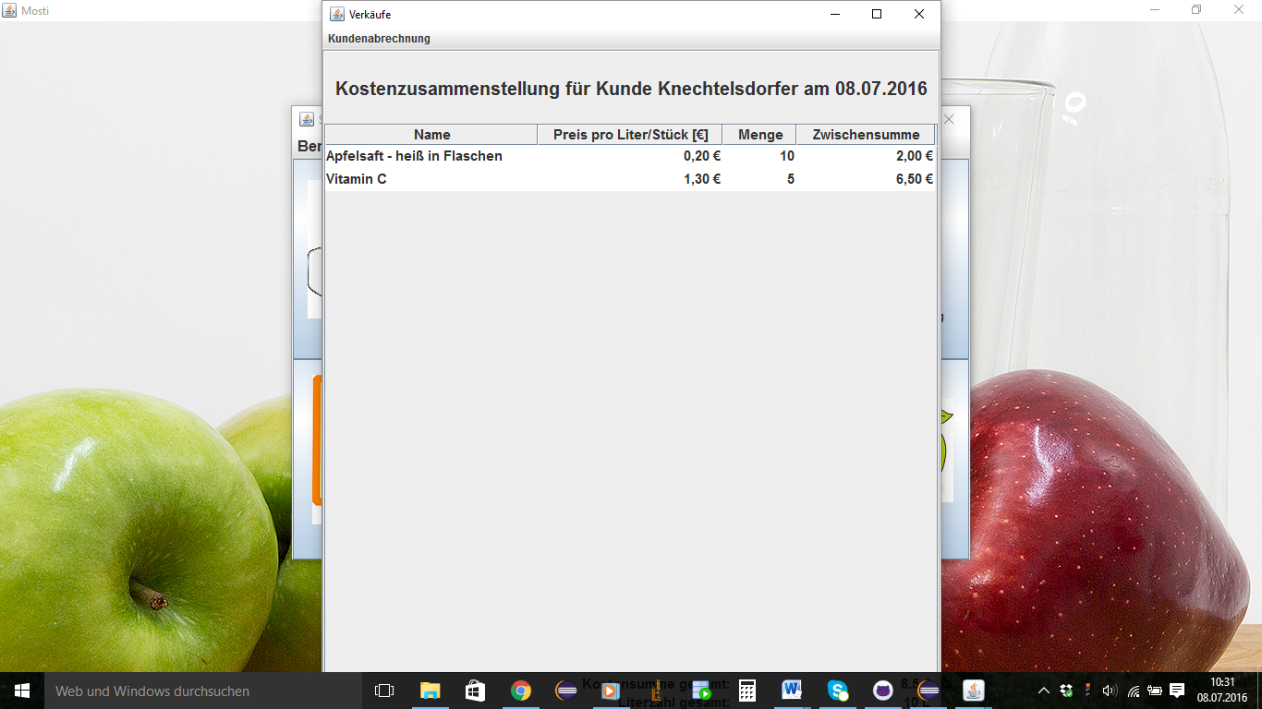

1. Diese Übersicht kann auch ausgedruckt werden. Klicken Sie dazu auf **Kundenabrechnung** und dann auf **Drucken**.

